Лабораторная работа 5.5 Управляемые выпрямители

Цель работы. Изучение принципов работы, определение основных характеристик управляемых выпрямителей (УВ). Файлы для моделирования данных выпрямителей расположены в папке Lab_5_5\Модели.

Основные теоретические положения

Управляемые выпрямители могут регулировать величину передаваемой в нагрузку активной мощности (режим выпрямления), или активную мощность из нагрузки в питающую сеть (режим инверсии).

Управляемые выпрямители используются в линиях электропередач постоянного тока, электроприводе, электротермических и электротехнологических установках, системах возбуждения, источниках реактивной мощности и др.
Применяются следующие типы выпрямителей:
- однофазный однополупериодный УВ;
- трехфазный нулевой УВ;
- трехфазный мостовой УВ.

Основные параметры выпрямителей:
- среднее значение выпрямленного напряжения (Ud);
- среднее значение выпрямленного тока (Id);
- мощность нагрузочного устройства;
- амплитуда основной гармоники выпрямленного напряжения;
- типовая мощность трансформатора;
- коэффициент полезного действия;
- предельные эксплуатационные характеристики диодов (тиристоров) в исследуемой схеме (U_{ОБР}, Iпр, Pрас);
- угол управления УВ;

Инверторы применяются во вставках постоянного тока, электрическом транспорте и др. Типы инверторов:
- однофазный ведомый сетью инвертор;
- трехфазный ведомый сетью инвертор;
- автономный инвертор;
- реверсивный инвертор.

Основные параметры инверторов:
- угол управления;
- формы напряжений;
- передаваемая мощность переменного тока.

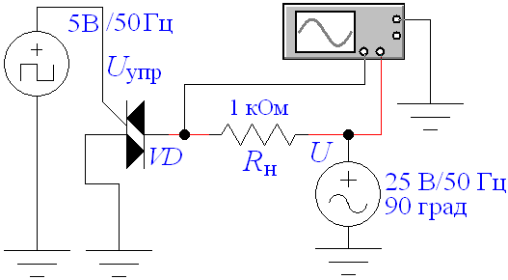
Рис. 1 Однофазный управляемый выпрямитель на симисторе (L5_rectifier_1.ewb)
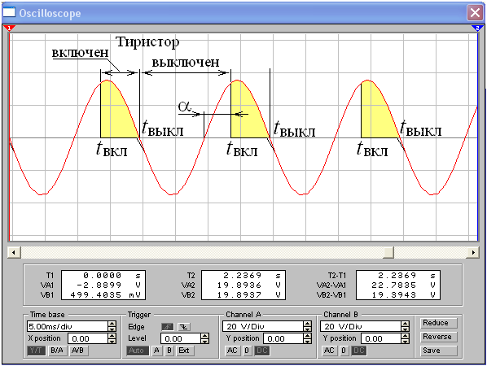

Рис. 2 Временная диаграмма работы однофазного управляемого выпрямителя на симисторы

3 Управляемые выпрямители на тиристорах

Однофазный управляемый выпрямитель на тиристоре представлен на рис. 3, 4 (файл L5_rectifier_2.ewb). Схема управления содержит генератор прямоугольных импульсов, конденсатор и резистор для формирования коротких импульсов, диод служит для исключения поступления на вход тиристора импульсов отрицательной полярности (это может привести к выходу из строя тиристора).
Среднее значение напряжения на нагрузке:
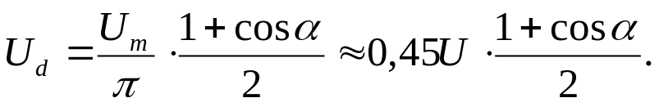
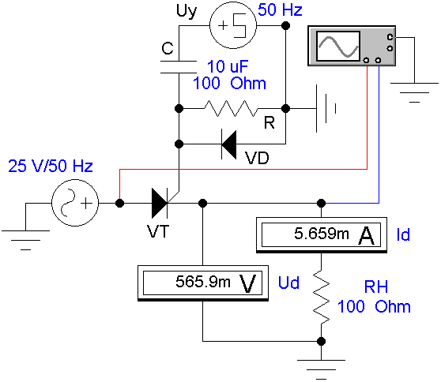
Рис. 3 Однофазный управляемый выпрямитель на тиристоре (L5_rectifier_2.ewb)
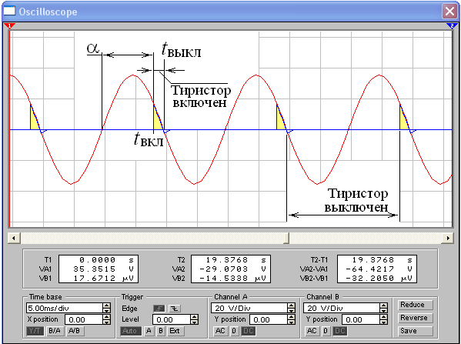
Рис. 4 Временная диаграмма работы однофазного управляемого выпрямителя на тиристоре

Трехфазный управляемый выпрямитель с нейтральным выводом и его временные диаграммы представлены на рис. 5,..., 8 (файлы L5_rectifier_3.ewb, L5_rectifier_4.ewb, L5_rectifier_5.ewb).
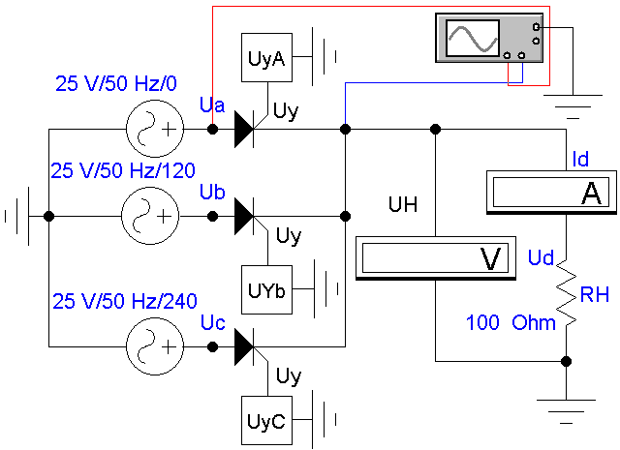
Рис. 5 Трехфазный управляемый выпрямитель с нейтральным выводом (L5_rectifier_3.ewb)
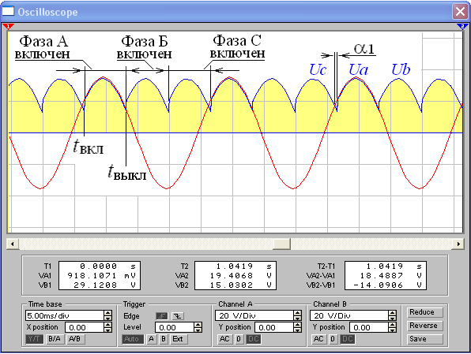
Рис. 6 Временная диаграмма работы трехфазного управляемого выпрямителя с нейтральным выводом (L5_rectifier_3.ewb)

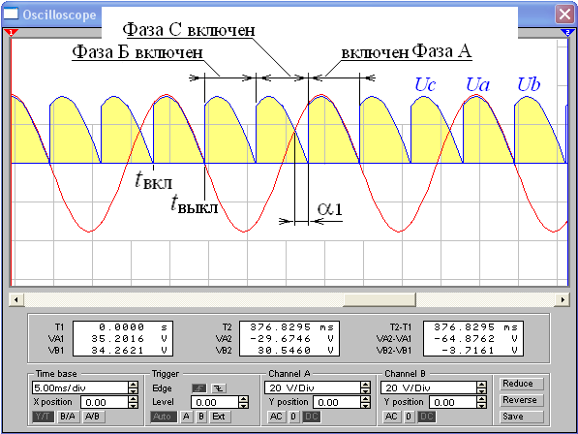
Рис. 7 Временная диаграмма работы трехфазного управляемого выпрямителя с нейтральным выводом (L5_rectifier_4.ewb)
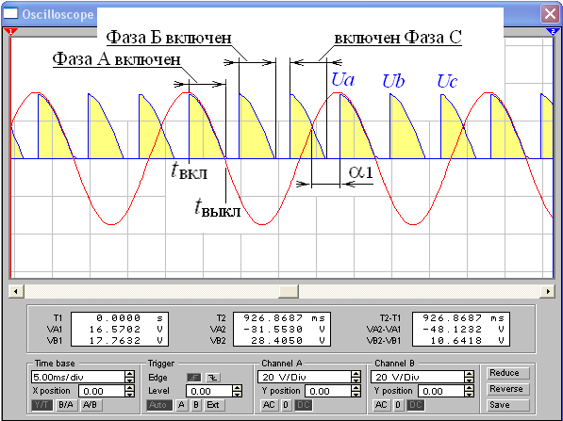
Рис. 8 Временная диаграмма работы трехфазного управляемого выпрямителя с нейтральным выводом (L5_rectifier_5.ewb)

На рис. 9, 11 представлена схема однофазного управляемого выпрямителя (инвертора), файл L5_inv_1.ewb, а на рисунке 10 – временная диаграмма его работы.
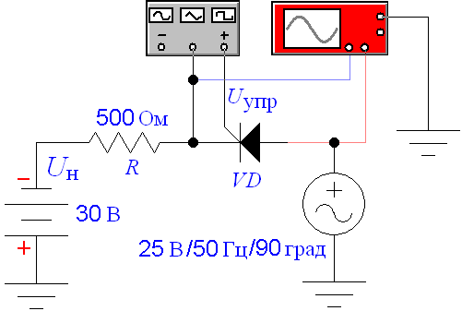
Рис. 9 Однофазный управляемый выпрямитель (инвертор), файл L5_inv_1.ewb
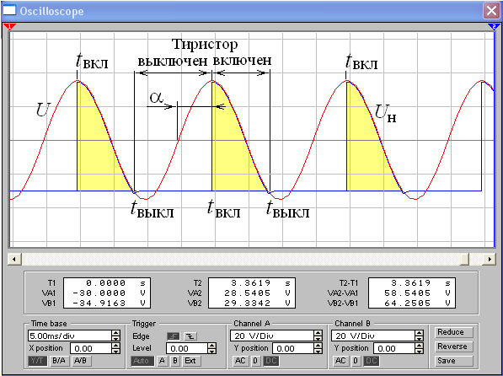
Рис. 10 Временная диаграмма работы однофазного управляемого выпрямителя (инвертора)

На интервале изменения угла управления α от 0 до 180 градусов ток протекает из электрической сети U в источник питания U_{Н}, совпадая по знаку с напряжением сети. Следовательно, активная мощность передается в нагрузку (рис.10).
При изменении угла управления от 180 градусов до угла, соответствующего моменту времени закрывания тиристора, схема работает как инвертор, передавая активную мощность из нагрузки в сеть. Это можно объяснить тем, что направление протекания тока не изменяется, а напряжение сети стало отрицательным (рис. 12).

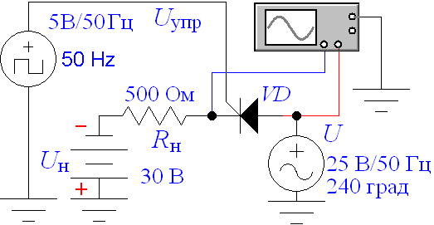
Рис. 11 Однофазный управляемый выпрямитель (инвертер), файл L5_inv_2.ewb
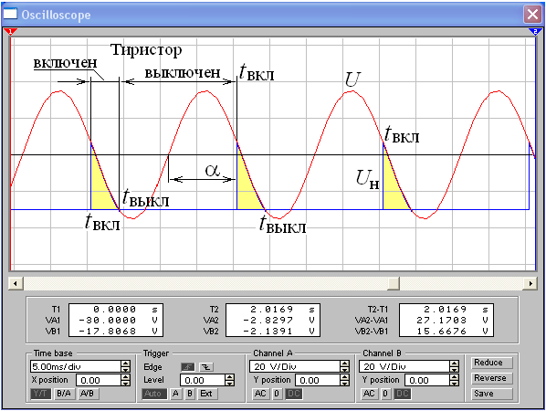

Рис. 12 Временная диаграмма работы однофазного управляемого выпрямителя (инвертора), файл L5_inv_2.ewb

Двухфазный управляемый выпрямитель на тиристорах

Данная схема обычно подключается к трансформатору с дополнительным выводом (рис. 13, файл L5_inv_3.ewb). Временная диаграмма работы двухфазного управляемого выпрямителя в режиме инвертора изображена на рис. 14.

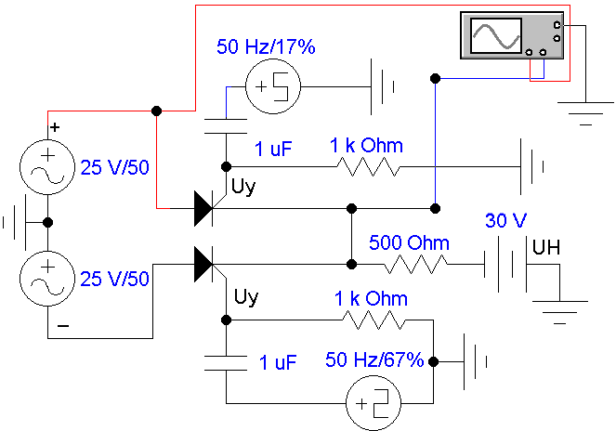
Рис. 13 Двухфазный управляемый выпрямитель (инвертер), файл L5_inv_3.ewb

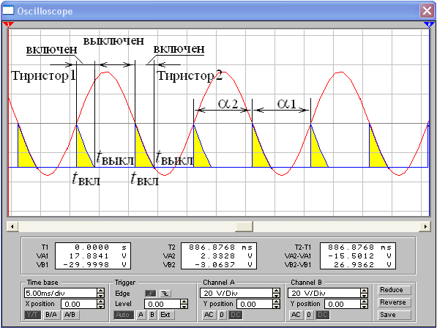
Рис. 14 Временная диаграмма работы двухфазного управляемого выпрямителя (инвертора), L5_inv_3.ewb

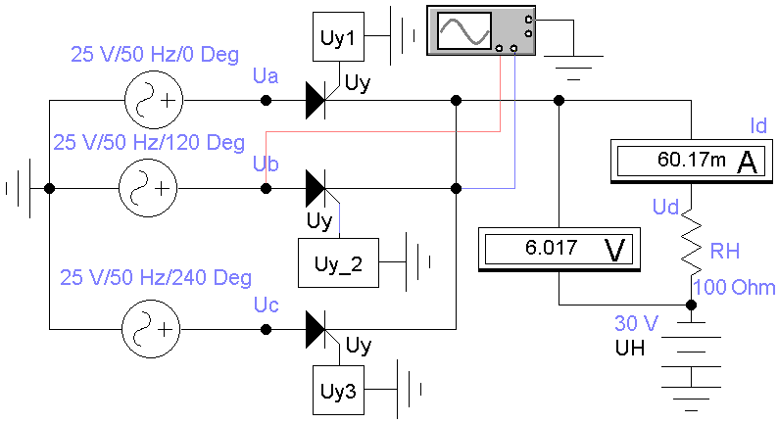
Рис. 15 Трехфазный управляемый выпрямитель с выводом нейтрали (инвертер), L5_inv_4.ewb
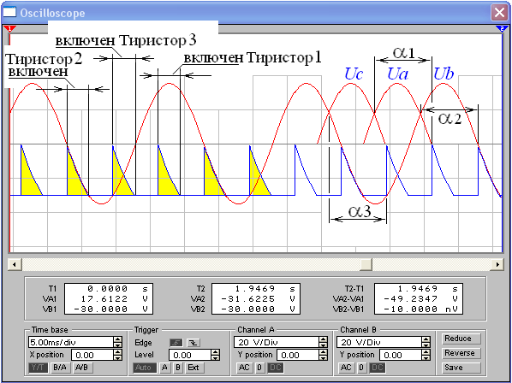
Рис. 16 Временная диаграмма работы трехфазного управляемого выпрямителя с выводом нейтрали (инвертера), L5_inv_4.ewb

Задание 1. Изучить работу схем управляемых выпрямителей (файлы L5_inv_1.ewb, ..., L5_inv_4.ewb, L5_rectifier_1.ewb,..., L5_rectifier_5.ewb).

Задание 2. По показаниям приборов (где это возможно) определить величины: Ud, Id, Uобр, угла управления α (приблизительно) для однофазного управляемого выпрямителя на тиристоре (L5_rectifier_2.ewb). Результат измерений занести в таблицу 1.

Результаты к заданию 2 Таблица 1
Ud, В | Id, мА | Uобр, В | α, град

Задание 3. По показаниям приборов (где это возможно) определить величины: Ud, Id, Uобр, угла управления α (приблизительно) для трехфазного управляемого выпрямителя на тиристорах (L5_rectifier_3.ewb, L5_rectifier_4, L5_rectifier_5). Результат измерений занести в таблицы 2, 3, 4.

Результаты к заданию 3, L5_rectifier_3.ewb Таблица 2
Ud, В | Id, мА | Uобр, В | α, град

Результаты к заданию 3, L5_rectifier_4.ewb Таблица 3
Ud, В | Id, мА | Uобр, В | α, град

Результаты к заданию 3, L5_rectifier_5.ewb Таблица 4
Ud, В | Id, мА | Uобр, В | α, град

Расчетным путемопределить величины: Ud, Id, Uобр для условий задания 3. Результаты занести в таблицы 5, 6, 7.

Результаты к заданию 3, L5_rectifier_3.ewb Таблица 5
Ud, В | Id, мА | Uобр, В | α, град

Результаты к заданию 3, L5_rectifier_4.ewb Таблица 6
Ud, В | Id, мА | Uобр, В | α, град

Результаты к заданию 3, L5_rectifier_5.ewb Таблица 7
Ud, В | Id, мА | Uобр, В | α, град

